CURRÍCULO ROSA PUGA DAVILA (Ribadavia, 1978)

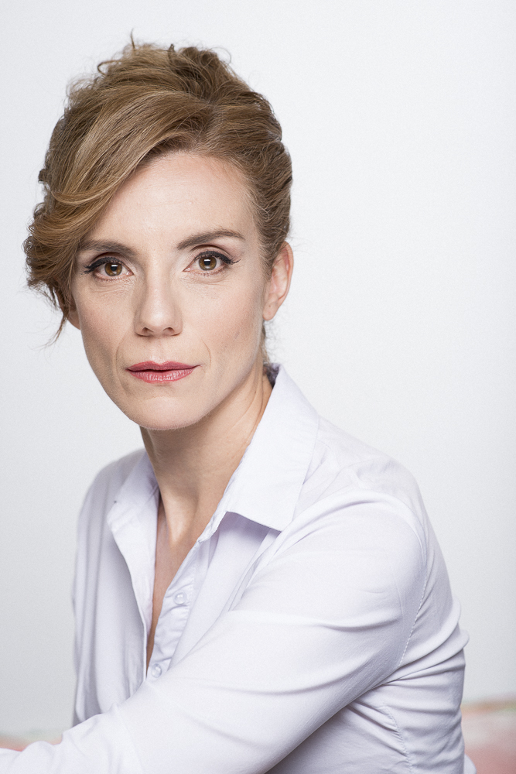

FORMACIÓN

2017-2018 Máster Universitario en Estudios Avanzados de Teatro, UNIR
2012- 2016 Grado en Interpretación Musical. Real Escuela Superior de Arte Dramático, Madrid

2002- 2005 Titulada en Interpretación. Escuela Cristina Rota, Madrid
1996- 2000 Licenciada en Xornalismo (Rama Audiovisual). Universidad Pontificia de Salamanca
1991- 1995 Solfeo, piano y canto coral. Conservatorio de Ribadavia

CURSOS

2019 La actuación inspirada, prof. Ernesto Arias e Lidia Otón. Las Fuentes de la Voz, Sorihuela, Madrid

2017 Interpretación ante la cámara, prof. Carlos Sedes. Azarte, Madrid
2016 Hacer hablar a Calderón, prof. Vicente Fuentes e Carlos Alfaro. Las Fuentes de la Voz, Sorihuela, Salamanca
2007 Interpretación, prof. John Strasberg. Estudio John Strasberg de Nueva York
2005 Interpretación, prof. John Strasberg. Bella Batalla, Madrid
2014 Michael Chéjov: El sentido que habita el gesto vocal, prof. Sarah Kane. Vértico, Madrid

2006-2014 Danza para actores, prof. Arnold Taraborrelli, Madrid
2008-2011-2014 Voz, prof. Concha Doñaque, Madrid
2005 Canto, prof. Julio Pardo, Madrid
2009 Canto, prof. Fran Rivero, Madrid
2010-2012 Cant0, prof. Miguel Tubía, Madrid
2018 Canto, José Masegosa, Madrid
2017 Creación audiovisual, prof. Mariano Barroso. Filmoteca, Cáceres
2007 Creación escénica, prof. Anxeles Cuña. Asociación de Actores de Galicia, Santiago de Compostela
2007 Interpretar Shakespeare, prof Will Keen. Cuarta Pared, Madrid

2006 Teatro físico, prof. Uri Rodner. East 15 Acting School, Londres
2006-2007 Técnica Alexander, prof. John Brown e Adan Philps. The Constructive Teaching Center, London
2007 Danza contemporánea. The Place, Londres
2007 Danza moderna. Pinneapple Dance Studios, Londres
2007 Danza africana y contemporánea. The Alvin Ailey American Dance Theater, Nueva York
2007 Técnica de suelo. Ballet Akademien, Estocolmo
2007 Doblaje con Juan Diéguez. Estudios CTV, Santiago de Compostela
2006 Voz, prof. Lidia García. Estudio de Lidia García, Madrid
2005 Guión cinematográfico, prof. Pablo Álvarez, Madrid
2005- 2006 Danza contemporánea, prof. Gustavo Ceglie. Karen Taft y Ceglie Estudio , Madrid
2005- 2006 Danza contemporánea, prof. Mónica Runde.Centro de nuevos creadores, Madrid
2002- 2005 Danza africana, prof. Eliane Capitone. Centro de Nuevos Creadores, Madrid
2003- 2005 Jazz, prof. Chevi Muraday. Centro de Nuevos Creadores, Madrid
2001 Interpretación, prof. Jorge Mateus, Metrópolis, Madrid
1992- 1993 Titulada en estudios de Modelo Profesional. Catania Escuela de Moda, Salamanca

EXPERIENCIA ESCÉNICA

2019-2020 Porque luego pasa lo que pasa. Dir. Fernando Reinaldos, Gumbling, Madrid
2017-19 6 cubos negros en corpo branco de Diana Mera. Dir. Diana Mera. Aporía Escénica, Vigo
2019 Los asaltos de Mariña Prieto. Dir. Mariña Prieto, Madrid
2018 Todas somos Aldonza. Dir. Lope Mayoral. Wolkenheim producciones
2017 Sancho Panza en la Ínsula Barataria de Alejandro Casona. Dir. Lope Mayoral, Madrid
2017 A little night music (Musical) de Stephen Sondheim. Dir. Romeo Urbano, Madrid
2016 La reina de la belleza de Leenane de Martin McDonagh. Dir. Lope Mayoral, Madrid
2016 La araña del cerebro de Nieves Rodríguez Rodríguz. Dir. Lope Mayoral.
2016 Trabajos de amor perdidos: Shakespeare is lost de Shakespeare, Dir. Bea Saiz, Madrid
2016 El chico de la última fila de Juan Mayorga. Dir. Bea Saiz, Madrid
2016 Company de Stephen Sondheim. Dir. Miguel Tubía, Madrid
2014-2015 La decisión de John de Mike Bartlett. Dir. Denis Rafter. Teatro del Noctámbulo, Badajoz
2015 La señora Macbeth de Griselda Gambaro. Dir. Micaela Cillóniz Isola, Madrid
2015 The Act (Musical) de George Furth. Dir. Cristina Bernal y Nacho Sevilla, Madrid
2015 El duque y el rey de Javier Lázaro, Dir. Javier Lázaro. Sala Trovador, Maadrid
2014 Experimentos científicos de cabaret contemporáneo. Dir. Ana Kuntzelman. Snomians, Madrid
2014-2015 La caja de Nora de César de Vicente Hernando. Dir. César de Vicente. Colectivo Konkret, Madrid
2014 Un número de Caryl Churchill. Dir. Isabel Vidal, Madrid
2013 Yo nací para triunfar (Musical) de Miguel Tubía, Dir. Miguel Tubía, Madrid
2012 Nuestra señora de las Nubes de Arístides Vargas. Dir. Balbino Lacosta, Madrid
2012 El Pelicano de Strindberg. Dir. César de Vicente Hermando. Colectivo Konkret, Madrid
2012 Vagones Vacíos (Musical) de Rosa Puga Davila. Dir. Miguel Tubía, Madrid
2012 Paula enciende la noche. Dir. César de Vicente Hermando, Colectivo Konkret, Madrid
2009-2012 Expostas (Autoría compartida). Dir. Carlos Álvarez Osorio, Inversa Teatro, Santiago de Compostela
2009-2011 69. Dir. Diana Mera. Compañía Arela das Artes, Vigo
2007-2011 Ifigenia en Áulide de Euripides. Dir. Charo Amador. Compañía Arela das Artes, Vigo
2010 Café Alma (Autoría compartida). Dir. Evangelia Chazaki, Madrid
2010 El otoño de los cuerpos carbonizados. Dir. César de Vicente Hernando. Colectivo Konkret, Madrid
2010 Matadero Occidental. Dir. Cesar de Vicente Hernando. Colectivo Konkret, Madrid
2010 El hijo del General, Dir. Ainhoa Rodríguez, Tentación Cabiria.
2009 Sitio (Autoría compartida), Dir. Ismael de la Hoz. Wolkenheim Producciones- Asociación Cultura, Paz y Solidaridad Haydée Santamaría, Madrid.
2009 Amparo para la vehemencia (Performance). Dir. Alba Soto, Festival del Barrio de las letras, Madrid
2008 Ilusión de Agustí González. Dir. Vanesa Martínez. Espacio Teatro Contemporáneo (ETC), Cuarta Pared, Madrid
2008 La Misión de Heiner Müller. Dir. Ismael de la Hoz. RESAD, Madrid
2003-2004 La Katarsis del Tomatazo. Dr. Cristina Rota. Centro de nuevos creadores. CNC, Madrid
2003 Festival Danza 3D. CNC, Madrid

EXPERIENCIA AUDIOVISUAL

Cine
2018 Arima. Dir. Jaione Camborda. Esnatu Zinema, Santiago de Compostel
2009 Sesión . Dir. Daniel Diosdado. Nomada-Films, Madrid
2007 Rafael. Dir. Xavier Bermúdez. Xamalu films, A Coruña

TV
2017 Fariña, Dir. Carlos Sedes. Bambú Producciones, Madrid
2006 Pepe o inglés. Dir. Carlos Ares. Televisión de Galicia, Santiago de Compostela
2005 Todo cambia (Video-Clip). Dir. Carlos Lorenzo, Madrid

Curtametraxes
2013 Parece que je t´aime. Dir. Enrique García de Blas, Madrid
2012 Summertime. Dir. Diego Pazó, Vigo
2008 Goluzma. Dir. Jesús Monroy. Nomada-Films, Madrid
2008 Furia. Dir. Daniel Diosdado. Festival de cine Solidario, Cáceres
2008 Isto é absurdo. Dir. Llou Insidias, O Courel, Lugo
2007 Atma. Dir. Guillermo Maceiras Gómez, Santiago de Compostela
2007 Nada. Dir. Diego Pazó. EGACI, Vigo
2006 Amelia e as Sereas. Dir. Ghaleb Jaber. Comunicación Global-CTV, Santiago de Compostela
2006 Lady Lazarus. Dr. Isaura Docampo. EGACI, Madrid
2005 Duelo en Malasaña. Drs. Manuel Sainz y Jaime Dezcallar. ECAM, Madrid
2004 Bailad para mí. Dr. Roberto Pérez Toledo, Generación 78
2003 Estrela. Dr. Roberto Pérez Toledo. Generación 78, Madrid
2003 Globos. Dr. Roberto Pérez Toledo. Generación 78, Madrid
2002 En otra vida. Dr. Roberto Pérez Toledo. Generación 78, Madrid
2001 Kefeim. Dr. Pablo García Cuadrado. Generación 78, Madrid
2001 Lluvia. Dr. Roberto Pérez Toledo. Generación 78, Madrid
1999 Mar adentro. Dr. Roberto Pérez Toledo. Universidad Pontificia de Salamanca

Autoría de textos teatrais

2019 Lar, Rosa Puga Davila. Centro Dramático Galego. Edicións Positivas
- Sitio: Un viaje a Palestina, de Wolkenheim Producciones, Sala Pradillo, Madrid
2009 Expostas, autoría comartida. Inversa Teatro. Revista Galega de teatro

Autoría de guión

2009 Sesión. Dir. Daniel Diosdado. Autoría compartida
Mar Adentro (Cortometraje). Dir. Roberto Pérez Toledo. Autoría compartida

Congresos e publicacións

2018 Jornada sobre teatro y sociedad: la práctica teatral como como herramienta de cambio, coordinadora. Fundación Canis Majoris, Madrid

2017 II Congreso Internacional América-Europa, Europa-América, ponencia La existencia humana de Sancho Panza en el teatro de Casona, Castilla la Mancha

2018 Anales de la Fundación Canis Majoris. Aula de Teatro. Fundamentos teóricos y metodología de una experiencia dramática. El Teatro como herramienta para la inclusión social, Madrid

Dirección
2020 O CANDIL: un musical galego. Dir. Rosa Puga Davila. Escola Galega de Teatro Musical, A Coruña

Axudante de dirección
2018 Oscar o la felicidad de existir. Dir. Juan Carlos Pérez de la Fuente, UNIR
2005 Vuelco. Dr. Roberto Pérez Toledo. El Cielo Digital, Lanzarote

Docencia
2020 Aula de Teatro María Bacardi, Madrid
2019-2020 Aula Municipal de Teatro de Ribadavia, Ourense
2019-2020 Aula de Teatro de la Cañiza, Pontevedra
2019-2020 Aula de Teatro Manolo Espinar, Madrid
2019 Escuela de Actores ADV, Madrid

MENCIÓNS

2007 Nominada a mellor actriz por Amelia e as Sereas. Dir. Ghaleb Jaber. Festival de Cans
2002 Mellor interpretación coral. Lluvia. Dir. Roberto Pérrez Toledo. Festival Ciudad de Zaragoza
2009 Mellor guion en lingua extranxeira. Sesión. Dir. Daniel Diosdado. The Indie Fest de La Jolla en California

